СХЕМА ГРАНИЦ РЫБОВОДНОГО УЧАСТКА
Наименование рыбоводного участка | Площадь рыбоводного участка, га | Площадь водного объекта, га | Географические координаты рыбоводного участка |  |  | Цель исполь- зованиярыбоводного участка | Место располо- жения рыбоводного участка
 |  |  | № точки | С.Ш. | В.Д.
Озеро Малый Кременкуль | 180,0 | 180,0 | 1  2  3 | 55°12’05”  55°11’20”  55°11’20” | 61°07’19”  61°07’13”  61°06’52” | Товарное рыбоводство | Сосновский муниципальный район

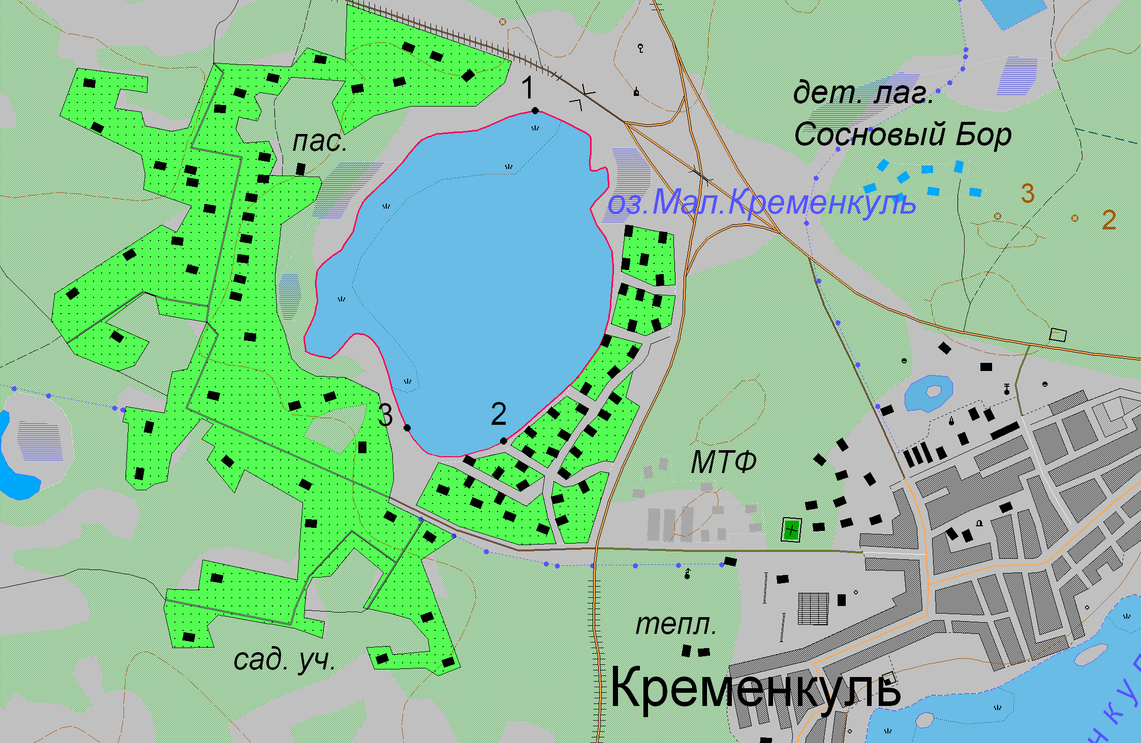
1:25 000
Условные обозначения:
Границы населенных пунктов;
Границы рыбоводного участка;
1
Точки границ рыбоводного участка;

